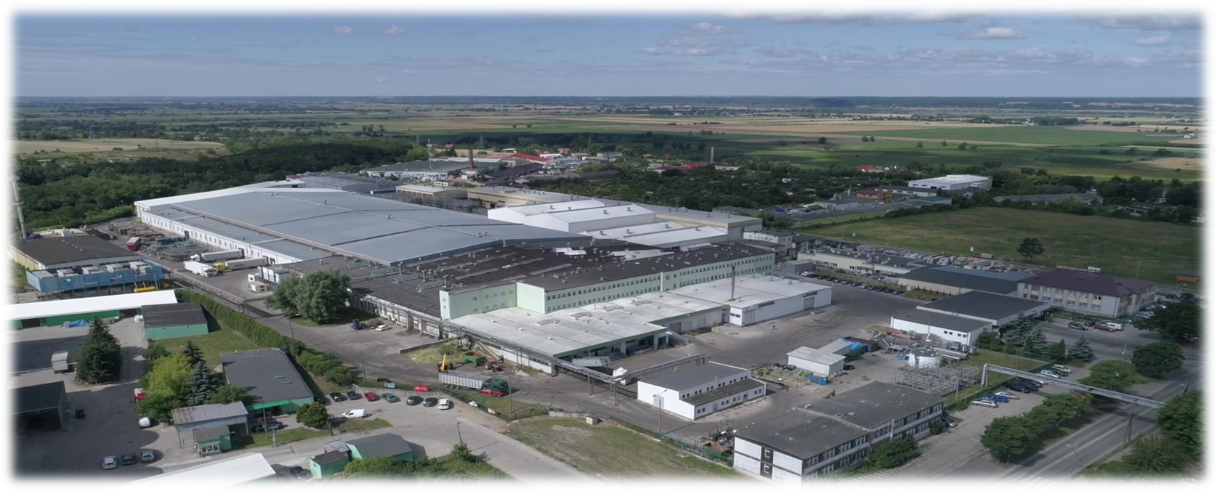
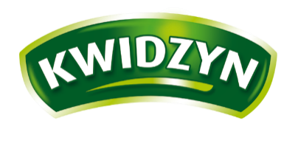
Kim jesteśmy
Jesteśmy wyjątkową grupą ludzi, których łączy doświadczenie, wiedza i tradycja. WZPOW Kwidzyn jest największym w kraju producentem groszku zielonego, który stanowi główny produkt wśród mrożonek i konserw warzywnych. Wysoka jakość, walory smakowe oraz nowoczesna, ciągle ulepszana technologia gwarantują stały popyt i uznanie konsumentów w kraju i za granicą.
Zatrudniamy obecnie około 328 osób. Chętnie dzielimy się wiedzą i jesteśmy otwarci na nowe wyzwania. Nieustannie się rozwijając szukamy osób chętnych na stanowisko:

AUTOMATYK (ABSOLWENCI) – OBSŁUGA URZĄDZEŃ CHŁODNICZYCH

Miejsce Pracy: Kwidzyn

OCZEKIWANIA:
- Wykształcenie zasadnicze/średnie techniczne
- Mile widziane doświadczenie w obsłudze instalacji amoniakalnych
- Mile widziane uprawnienia energetyczne E gr. 2
- Umiejętność obsługi komputera
- Gotowośc do pracy zmianowej w systemie pracy ciągłej.

OBOWIĄZKI:
- Bieżący dozór i obsługa amoniakalnej instalacji chłodniczej
- Serwisowanie poszczególnych elementów instalacji
- Drobne naprawy i usuwanie awari

OFERUJEMY:
- Zatrudnienie na pełen etat
- Możliwość zdobycia nowego doświadczenia
- Pracę w zespole o dużej wiedzy i doświadczeniu
- Pracę w firmie o stabilnej i ugruntowanej pozycji na rynku
- System premiowania
- Możliwość rozwoju zawodowego i wsparcie w podnoszeniu kwalifikacji,
- Przyjazną atmosferę pracy

CV prosimy przesyłać na adres e-mail: rekrutacja@wzpow.com.pl
Lub kontakt pod nr. 513-120-398 Marcin Liśkiewicz (Główny Energetyk)
Prosimy o dopisanie klauzuli: Wyrażam zgodę na przetwarzanie moich danych osobowych zawartych w mojej ofercie pracy dla potrzeb niezbędnych do realizacji procesu rekrutacji (zgodnie z Ustawą z dnia 29.08.1997 r. o Ochronie Danych Osobowych; tekst jednolity Dz. U. z 2016 r. poz. 922 z późn. zm. ). Jednocześnie oświadczam, że zostałem/am poinformowany/a o dobrowolności podania danych osobowych oraz prawie dostępu do treści swoich danych i ich poprawiania.

